 | Name: | Klasse: | Datum: | KV 01 | 7
Hilfskärtchen zum Bau der Trans-Alaska-Pipeline

Problem | Idee
Das Öl könnte zu kalt und dadurch zu zähflüssig  werden. |   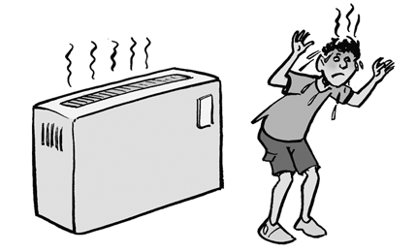
Pipeline könnte im oberflächlich auftauenden  Dauerfrostboden versinken. | 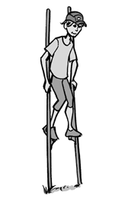
Pipeline könnte im Dauerfrostboden versinken,  da sie Wärme an den Boden abgibt und ihn  hierdurch auftaut. | 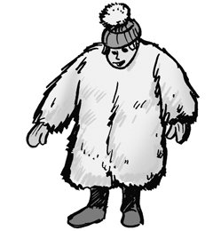
Pipeline hat ein Leck und es läuft Öl aus. | 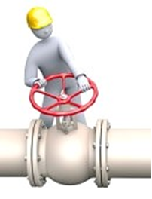  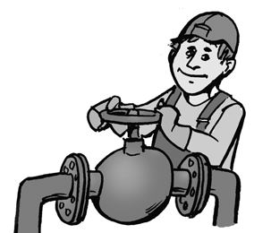
Pipeline muss bis zu 1500 m hohe Berge überwinden. | 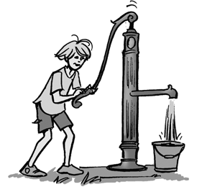
Pipeline verläuft durch ein erdbebengefährdetes  Gebiet oder droht durch große Temperaturunterschiede zu zerreißen. | 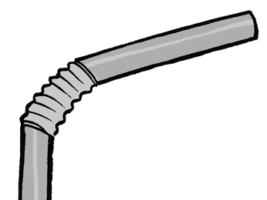
Unterbrechung der Wanderrouten der Karibus | 